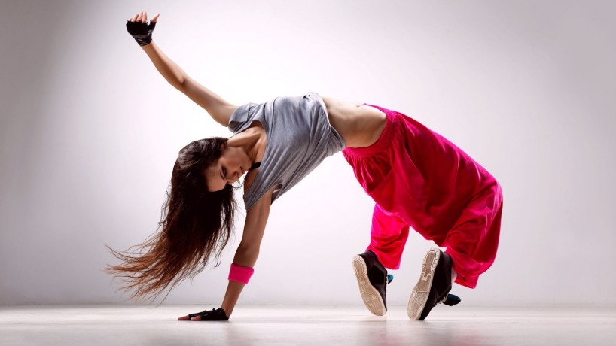 **PLESALCI MOJI DRAGI, POZDRAVLJENI!**

Tokrat se ne vidimo, ne moremo se objeti in si podeliti »petk« v pozdrav. Lahko pa se s pomočjo tistega, kar nas združuje, sprostimo, se razgibamo, se nasmejimo. To je **PLEEEEEEES**!!! ☺

* Danes boste za ogrevanje razmislili o tem, kaj vas je v tem tednu najbolj razveselilo. V popolni tišini poskusite s plesom izraziti in prikazati to misel.
* Na Youtubu si zavrtite tolo pesem: <https://www.youtube.com/watch?v=lBVqtNmLeBQ>

Zraven se razgibaj, kot to že znamo: plešite, kakor želite. Popolnoma poljubno. Ne pozabite raztegniti rok in nog, ter telo pripraviti na vadbo.

* Sledi ples, kaj pa drugega. ☺ Za danes ponovimo tri že znane koregrafije. Prepričana sem, da že vse znate, pomagate pa si lahko s posnetki:

<https://www.youtube.com/watch?v=6dz0RqbcVNc> – Azukita

<https://www.youtube.com/watch?v=u3D-DgVfrQM&list=RDu3D-DgVfrQM&start_radio=1> – Ola, ola

<https://www.youtube.com/watch?v=sKJwRscRWr4> – Echame la culpa

<https://www.youtube.com/watch?v=63OdRmba5Xk> – Warrior

* Oglejte si še novo koreografijo. Prvič jo le glejte in poslušajte, nato poskušajte dvakrat zraven zaplesati. Sicer bomo kakšen korak še izpilili, ampak osnove se dobro vidijo:

<https://www.youtube.com/watch?v=XwUfSSfktWM> – Con calma

* Umiritev: uleži se na tla, zapri oči, globoko dihaj in si predstavljaj, kako nate pada sneg. Snežinka za snežinko. Ko se dihanje in tvoj srček popolnoma umirita, vstani in stresi noge in roke (ali pa naj te namesto mene tokrat prestraši kdo od domačih ☺).
* Ne pozabi spiti veliko vode. ☺

**BRAVOOO!!! Imejte se lepo in ostanite zdravi.**

P.S. Pošljite mi kakšno sliko ali kratek posnetek, kako plešete. Nasmejalo se mi bo srce ☺ Učiteljica Janja